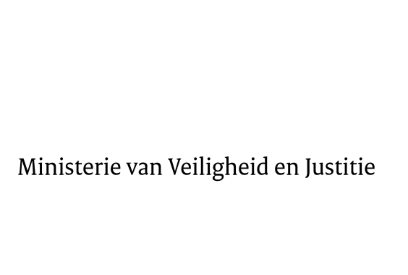

> Retouradres Postbus 20301 2500 EH Den Haag
Aan de Voorzitter van de Tweede Kamer
der Staten-Generaal
Postbus 20018
2500 EA DEN HAAG

Datum | 10 februari 2015
Onderwerp | Schriftelijke vragen VKC BZK legale identiteitswisselingen
Directoraat-Generaal Vreemdelingenzaken
Directie Migratiebeleid

Turfmarkt 147
2511 DP Den Haag
Postbus 20301
2500 EH Den Haag
www.rijksoverheid.nl/venj

Ons kenmerk
614599

Bij beantwoording de datum en ons kenmerk vermelden. Wilt u slechts één zaak in uw brief behandelen.

Hierbij zend ik u, mede namens de Minister van Binnenlandse Zaken en Koninkrijksrelaties, de antwoorden op de schriftelijke vragen van de vaste commissie voor Binnenlandse Zaken van 23 januari 2015 over de brief van 10 december 2014 over het rapport ‘legale identiteitswisselingen in de Balkan en Oost-Europa’ (Kamerstuk 17 050, nr. 493).

De Staatssecretaris van Veiligheid en Justitie,

F. Teeven

